关于2014年年薪收入达到12万纳税申报通知

各位老师：
根据市地税局的文件规定，2014年度年收入所得超过12万元以上的纳税个人应向税务机关主动办理纳税申报手续。具体要求应于2015年3月31日之前完成。
根据上级文件精神和各位老师在纳税申报过程中的实际情况，为更好地服务各位老师，现就有关事项补充说明如下：
- 所内各位老师所有收入自行纳税申报工作,财务处已代为办理，如无所外收入的，也无需进行网上申报。
- 各位老师在所外获取的各项收入，如：利息、股息、财产租赁等，以及在外单位取得的其他所得，如评审费、讲课费、顾问费、稿酬费等劳务收入，应由各位老师个人登陆北京市税务网站http://www.tax861.gov.cn/，自行进行申报。
- 自行申报时应包含所内工资薪金所得，可以上ARP网上报销查询：所级ARP系统→访问信息管理与服务平台→个人信息→我的工资信息→输入2014年1月至2014年12月查询全年工资，及扣税情况，合并全部收入后进行申报。
4、有关单位信息： 主管分局：海淀区地税局
主管税务所：第三税务所
任职受雇单位：中国科学院半导体研究所
任职受雇单位税务代码：110108400012385
5、以前年度进行过年收入12万所得税申报，请选择“持原密码申报”
本年首次年收入12万所得税进行申报，请选择“获取密码申报”
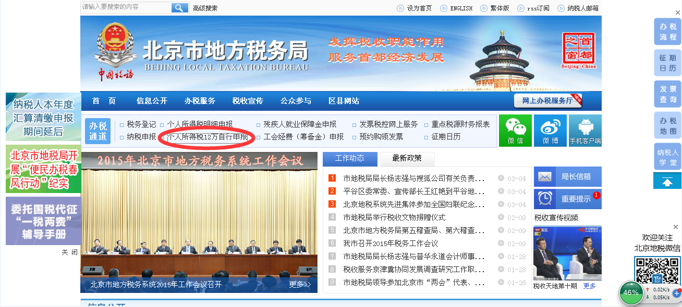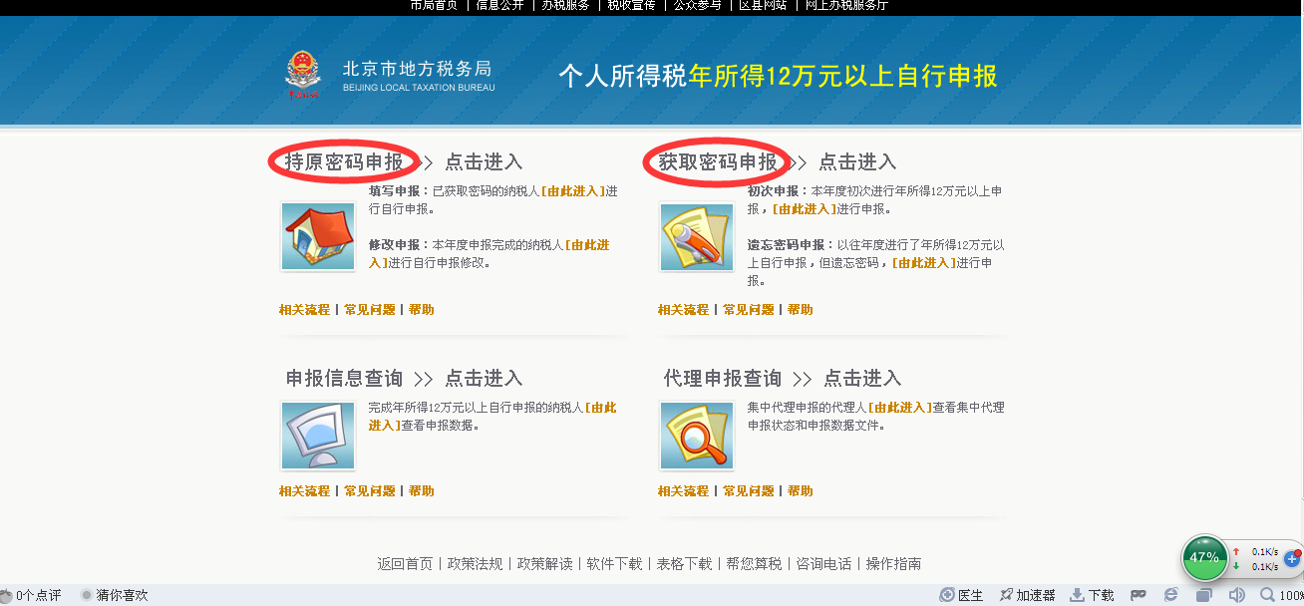

各位领导和老师，如还有问题，请及时与财务处联系。
联系人：王慧颖 电话：4401

财务资产处

